Presseinformation

digitalSTROM auf der Light + Building 2016
Smart Home: Einfach installiert – intelligent vernetzt

Schlieren/Zürich – Der Smart Home-Hersteller digitalSTROM präsentiert auf der Light + Building in Halle 9.0, Stand B 63 das intelligent vernetzte Zuhause in seiner ganzen Funktionsvielfalt. Mit einem dualen Ausstellungskonzept wendet sich das deutsch-schweizerische Unternehmen gezielt an das ausführende Elektrohandwerk: Auf der einen Hälfte des Messestandes erleben die Elektriker die Vielfalt an Anwendungsmöglichkeiten und die daraus für ihre Kunden durch digitalSTROM entstehenden Komfort- und Sicherheitsvorteile, indem Leuchten, Haushalts- und HiFi-Geräte, Lichttaster, Rollläden und andere Haustechnik intelligent miteinander interagieren. Dabei veranschaulicht der Aussteller u.a. gemeinsam mit Tielsa, V-ZUG, Dornbracht und Sonos, wie elektronisch steuerbare Kücheneinrichtungen, Duschen, Armaturen oder beliebige Wandtaster und Schalter über die offenen digitalSTROM-Schnittstellen zu Mitspielern im intelligenten Netzwerk werden und sich per Sprachbefehl oder Gesten steuern lassen. Erstmals stellt der Smart Home-Anbieter auf der Light + Building auch das mit einem Temperaturfühler ausgestattete Wandbediengerät Thanos von Thermokon vor, das für digitalSTROM vorkonfiguriert erhältlich ist und sich nach dem elektrischem Anschluss automatisch mit dem Netzwerk verbindet. Neben anderen Funktionen lassen sich mit Thanos Beleuchtungen, motorisierte Markisen und Rollläden aber auch Musikanlagen regeln.
Die andere Hälfte des Messestandes gibt dem Elektriker einen Einblick in die verschiedenen Netzwerkkomponenten von digitalSTROM und zeigt ihm, wie gut strukturiert und dadurch einfach die Installation durchzuführen ist. Einen wichtigen Beitrag hierzu leisten das Grundkonzept der dezentralen Intelligenz, eine Vielzahl zur Vernetzung vorkonfigurierter Geräte, die bedienerfreundlichen Software-Tools zur einfachen Planung, Installation und Konfiguration des Systems sowie die einfache Anbindung von Zusatzgeräten wie Leistungsverstärker, um alle Anwendungsbereiche abzudecken. Durch das gemeinsam mit dem Elektrogroßhändler Alexander Bürkle entwickelte digitalSTROM-Terminal sowie dessen Erweiterungen um einen Autokonfigurator und das RED CAD-Planungsprogramm erhalten Elektrofachbetriebe umfassende Unterstützung, um die komplette digitalSTROM-Installation in kurzer Zeit, hoher Qualität und ausführlicher, automatischer Dokumentation ausführen und dabei allen Kundenwünschen gerecht werden zu können.

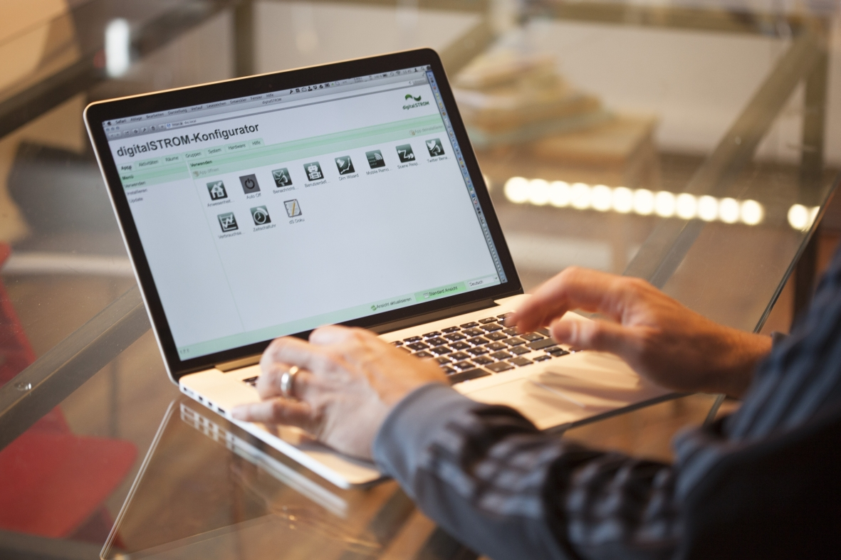

Bild: Smart Home-Technologie, die hohe Funktionsvielfalt mit einfacher Installation und Konfiguration vereint, zeigt digitalSTROM auf der light + building, Halle 9.0, Stand B 63

Bilder: | ds-konfigurator | Zeichen: | 2.398
Dateiname: | 201602043_pm_light_und_b_2016 | Datum: | 09.03.2016

Über digitalSTROM:
digitalSTROM ist ein Smart Home-Standard, der intuitive Bedienung mit unkomplizierter und designneutraler Installation vereint. Das Produkt steht für digitalen Lebensstil und ein ganzheitliches Vernetzungskonzept. Intelligente Lüsterklemmen mit integriertem Hochvolt-Chip statten alle elektrischen und Breitbandgeräte im Haus mit eigener Intelligenz aus und vernetzen sie sowohl untereinander als auch mit dem Web. Hierfür nutzt die zuverlässige Vernetzungslösung die vorhandenen Stromleitungen und eignet sich somit für Bestandsbauten ebenso wie für Neubauten – ganz ohne Umbauarbeiten. Die entstehende digitale Infrastruktur im Haus ist dank ihrer offenen Programmierschnittstellen jederzeit per Plug and Play um zusätzliche Applikationen erweiterbar. Im Hintergrund kümmert sich digitalSTROM um die Orchestrierung des intelligenten Zusammenspiels aller vernetzten Geräte. Das Ergebnis ist eine Vielfalt smarter Anwendungen und ganzer Wohn-Szenarien für mehr Komfort, Energieeffizienz und Sicherheit, die sich fortlaufend weiterentwickelt. Bewohner eines digitalSTROM-Smart Homes können ihr Zuhause jederzeit flexibel auf veränderte Lebenssituationen und individuelle Bedürfnisse anpassen. Die digitalSTROM AG mit Hauptsitz in Zürich-Schlieren (CH) vertreibt digitalSTROM in Deutschland, Österreich, der Schweiz, den Niederlanden sowie weiteren europäischen Ländern. Geführt wird das Unternehmen von CEO Martin Vesper.
Das Unternehmen wurde zuletzt von dem international renommierten Marktforschungsunternehmen Juniper Research mit dem „Future Digital Award“ für das beste Consumer-Produkt in der Kategorie „Smart Home“ und mit dem „Internet of Things Awards (IoTA)“ vom Total Telecom-Verlag in der Kategorie „Smart Home Initiative“ ausgezeichnet.
Weitere Informationen zu digitalSTROM finden Sie unter www.digitalstrom.com.

Kontakt:  digitalSTROM AG  Eva Breuer  Unternehmenskommunikation  Brandstr. 33  8952 Schlieren-Zürich  Schweiz  E-Mail: presse@digitalstrom.com  Internet: www.digitalstrom.com |  | gii die Presse-Agentur GmbH  Immanuelkirchstraße 12  10405 Berlin  Tel.: 0 30 / 53 89 65 -0  Fax: 0 30 / 53 89 65 -29  E-Mail: info@gii.de  Internet: www.gii.de

